# Chapter 1： 基于神经网络的手写识别

人类的视觉系统是一个神奇的系统。考虑下面的手写数字序列。

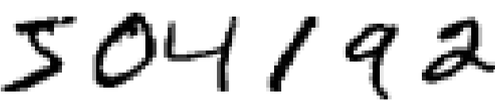

大部分可以毫不费力的识别这些字符是：504192。我们大脑的每个半球，都包含重要的visual cortex （可视皮质），也被称为V1。这个visual cortex 包含1.4亿神经元，这些神经元之间有百亿的链接。人类的视觉系统不仅包含V1, 同时包含V2~5,这些visual cortex逐步进行复杂的图像处理。人类的大脑是一个经过亿万年进化形成的超级计算机，超级适合理解现实世界。识别手写数字其实并不简单，人类却非常擅长快速的识别我们眼前看到的一切。但是这一切都是无意识的。我们甚至不知道我们大脑处理多么复杂的问题。

The difficulty of visual pattern recognition …. And why it matters. 没有翻译

## 感知机（perceptrons）

受到Warren McCulloch 和 Walter Pitts 工作的启发，Frank Rosenblatt 在1950s和1960s之间提出了Perceptrons理论。这里我们先介绍Perceptrons，之后我们在介绍目前最流行的sigmod neuron。

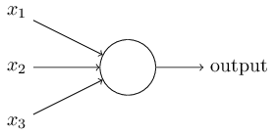

图1.1 Perceptron

Perceptrons如何工作？一个感知机由多个binary 输入 $x_{i}$ 和一个binary 输出组成 $o_{i}$。如图1.1所示：三个input和一个output。Rosenblatt 提出了一种简单计算output的办法。引入了weights $w_{i}$，用来表示输入相对于输出的重要度。神经元的输出为0 or 1，通过判断 $\sum{w_{i}x_{i}}$ 小于或者大于某一个阈值 $k$。这个阈值也是一个实数，是神经元的一个参数。数学表达式可以写成

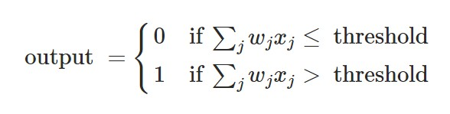

这是一个非常基本的数学模型，可以理解为是一个通过加权所有evidence来进行决策的机器。很明显，perceptron不是人类进行决策最完美的模型。但是这个模型可以通过加权各种特征进行决策。后面我们也会看到有perceptron组成的网络可以进行非常精细的决策。

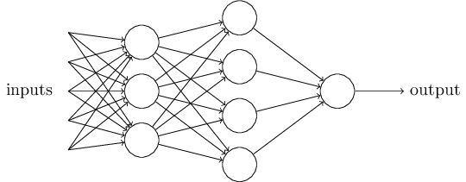

图1.2 Perceptron网络

图2.1所示的感知机网络由三层感知网络组成。通过这样的办法，多层感知机网络可以进行复杂的决策。这里我们引入Bias。你可以理解为偏置是为了一种使衡量感知机输出1的容易度。或者使用生物学的名词，Bias是为了让感知机多么容易的激活（fire）。一个带有很大bias的感知机非常容易输出1. 但是如果bias是负的，那么这个感知机又很难被激活。引入Bias在感知机中是一个非常小的变化，但是他会非常大的简化我们后面的数学表示。我们可以将bias理解为输出的threshold。

如何理解感知机进行决策？

感知机可以模拟电子逻辑控制器，例如 并，或，与非。例如两个weights $w_{i}$，值都为-2，加入bias是3。

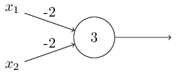

当输入为00时候，因 $\left(-2\right)*0+\left(-2\right)*0+3=3$ 感知机输出为1。当输入为01或者10，输出为1。但是输入为11时候输出是0，因为 $\left(-2\right)*1+\left(-2\right)*1+3=-1$。所以这就是一个与非门。与非门例子可以看出来感知机可以计算简单的逻辑门。事实上，感知机网络可以模拟任意逻辑门。与非门是最基本计算单元，基于与非门可以组合成任意计算单元。例如，我们可以使用与非门建立。